Муниципальное дошкольное образовательное автономное учреждение
Центр развития ребёнка - детский сад «Аленький цветочек»

Консультация для родителей:

«Развиваем эмоции».

Подготовила:

Педагог - психолог:

Каракотова Е.В.

(С использованием

интернет-источников)

г. Пыть-Ях

Эмоции являются первым проявлением психики в онтогенезе, основой психосоматического здоровья, фундаментом мотивации и творческой активности. С помощью эмоций и чувств ребенок сигнализирует взрослым о своем самочувствии, желаниях, нуждах.
К классу эмоций относятся настроения, чувства, аффекты, страсти и стрессы.
Развитию эмоциональной сферы ребенка не всегда уделяется достаточное внимание в отличие от его интеллектуального развития, хотя эмоции воздействуют на все компоненты познания: на ощущения, восприятие, воображение, память и мышление.
Замыкаясь на телевизорах, компьютерах, дети стали меньше общаться со взрослыми, а ведь общение в значительной степени обогащает чувственную сферу. Современные дети стали менее отзывчивыми к чувствам других.
Современные дети стали все чаще испытывать так называемую эмоциональную усталость.
Поведение ребенка, развитие его эмоциональной сферы является важным показателем психического состояния, благополучия, возможных перспектив развития, а так же его здоровья.
Ошибки семейного воспитания, эмоциональные перегрузки с раннего возраста блокируют у ребенка эмоциональное самовыражение, что приводит к возникновению неврозов, фобий, дезадаптивных форм поведения.
Эмоции выполняют регулирующую и охранную функции.
Эмоции являются источником радости и сострадания, а жизнь без эмоций, как положительных, так и отрицательных, пресна и бесцветна.
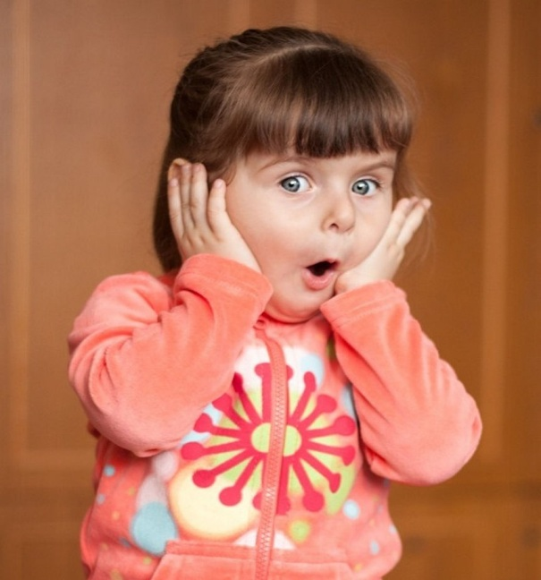
Чувства дошкольника непроизвольны. Они быстро вспыхивают, ярко выражаются и быстро гаснут. Бурное веселье нередко сменяется слезами.
Настроение ребенка во многом зависит от взаимоотношений с взрослыми и сверстниками.
Если взрослые внимательны к ребенку, уважают его как личность, то он испытывает эмоциональное благополучие. Проявляются и закрепляются положительные качества ребенка, доброжелательное отношение к другим людям.
Если взрослые приносят ребенку огорчения, то он остро переживает чувство неудовлетворения, перенося, в свою очередь, на окружающих его людей, свои игрушки негативное отношение.
Развитие эмоций, чувств ребенка связано с определенными социальными ситуациями. Нарушение привычной ситуации (изменение режима, уклада жизни ребенка) может привести к появлению аффективных реакций, а также страха. Неудовлетворение (подавление) новых потребностей у ребенка в кризисный период может вызвать состояние фрустрации. Фрустрация проявляется как агрессия (гнев, ярость, стремление напасть на противника) или депрессия (пассивное состояние) .
Когда ребенок начинает рисовать себя в трудных ситуациях или просто рисует страшные сны, это сигнал о неблагополучном эмоциональном состоянии.
Развитие эмоций и чувств у дошкольников зависит от ряда условий.
Эмоции и чувства формируются в процессе общения ребенка со сверстниками.
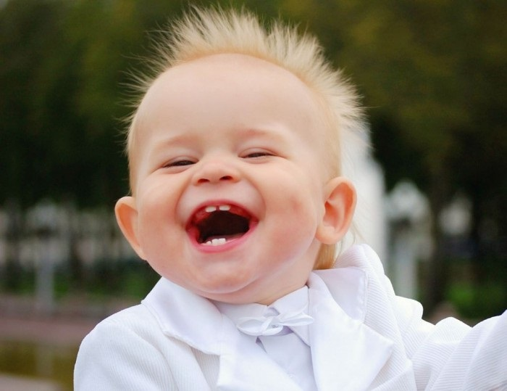
При специально организованной деятельности (например, музыкальные занятия) дети учатся испытывать определенные чувства, связанные с восприятием (например, музыки). Эмоции и чувства очень интенсивно развиваются в соответствующем возрасту дошкольников виде деятельности - в игре, насыщенной переживаниями.
В процессе выполнения совместных трудовых дел (уборка комнаты) развивается эмоциональное единство семьи.
Следует постоянно обращать особое внимание на состояние детей, их настроение.

